Jezične pogreške i navike u pisanju 
Istraživanje jezične točnosti i digitalnih navika među učenicima osnovne škole

Manuela Valenčić
Osnovna škola Ivana Gorana Kovačića Vrbovsko
šk. god. 2025./2026.

Sažetak
Ovo istraživanje ispituje jezične pogreške i navike u pisanju među učenicima osnovne škole, s posebnim naglaskom na utjecaj digitalne komunikacije na pravopis, gramatiku i stil pisanja. Cilj je utvrditi u kojoj mjeri učenici paze na pravopis pri pisanju poruka, koliko često koriste dijalekt, engleske riječi ili skraćenice te koje vrste pogrešaka najčešće čine. Istraživanje je provedeno putem online ankete među učenicima od 5. do 8. razreda, a rezultati pokazuju kako digitalne navike značajno oblikuju njihovo svakodnevno pisanje.
Podaci ukazuju da učenici najčešće griješe u pravopisu (č/ć, ije/je), a veliki dio njih koristi skraćenice i engleske izraze u komunikaciji. Mnogi učenici smatraju da pisanje na internetu donekle utječe na pisanje u školi. Rezultati mogu poslužiti u osmišljavanju školskih aktivnosti za poticanje pravilnog pisanja u digitalnom okruženju.

Ključne riječi:
jezične pogreške, pravopis, digitalna komunikacija, učeničke navike, online pisanje, standardni jezik

Abstract
This study examines language errors and writing habits among elementary school students, with a particular focus on the impact of digital communication on spelling, grammar, and writing style. The aim is to determine the extent to which students pay attention to spelling when writing messages, how often they use dialect, English words, or abbreviations, and what types of errors they make most often. The study was conducted through an online survey among students in grades 5 to 8, and the results show that digital habits significantly shape their everyday writing.
The data indicate that students make the most spelling mistakes (č/ć, ije/je), and a large proportion of them use abbreviations and English expressions in communication. Many students believe that writing online has some impact on writing at school. The results can be used to design school activities to encourage correct writing in a digital environment.

Keywords:
language errors, spelling, digital communication, student habits, online writing, standard language

Uvod

Digitalna komunikacija postala je sastavni dio svakodnevnog života učenika. Poruke i društvene mreže oblikuju njihov jezični izraz te potiču pitanje u kojoj mjeri takvo pisanje utječe na pravopis i gramatičku ispravnost u školi. Digitalna komunikacija često uključuje skraćenice, anglizme, izostavljanje interpunkcije i korištenje dijalekta. Svrha istraživanja je ispitati kako učenici pišu u digitalnom okruženju, koje pogreške najčešće čine i koliko su svjesni važnosti standardnog jezika.

Cilj istraživanja

Ciljevi su bili:
- utvrditi koliko učenici paze na pravopis u neformalnom pisanju
- istražiti najčešće vrste pogrešaka
- analizirati utjecaj digitalne komunikacije na školsko pisanje
- istražiti korištenje dijalekta, skraćenica i anglizama
- ispitati stavove učenika o važnosti pravilnog pisanja
- utvrditi tko utječe na njihove jezične navike
3. Način provedbe istraživanja

Istraživanje je provedeno putem online ankete među 48 učenika od 5. do 8. razreda OŠ Ivana Gorana Kovačića Vrbovsko.

4. Rezultati istraživanja

Istraživanje je provedeno među 48 učenika OŠ Ivana Gorana Kovačića Vrbovsko,
U istraživanju su sudjelovali učenici oba spola u približno jednakom omjeru, odnosno 20 djevojčica i 28 dječaka.

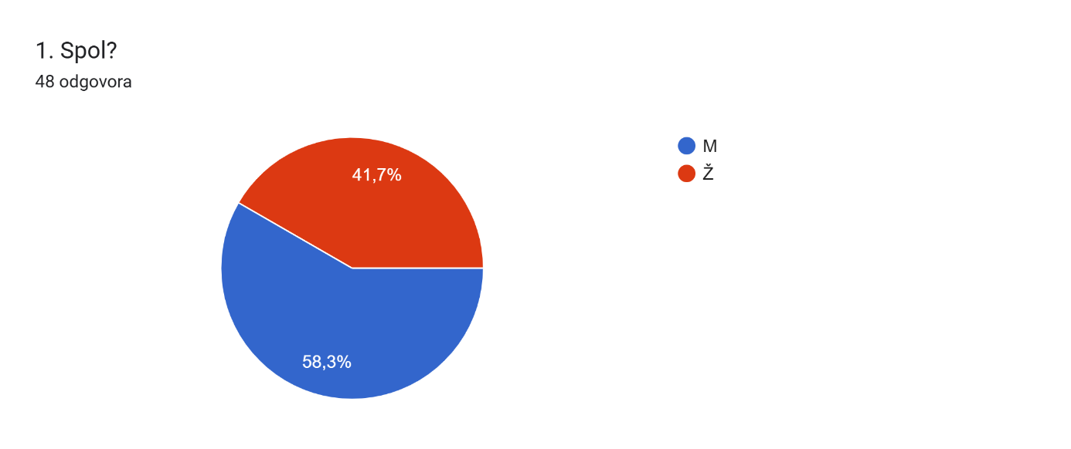

Grafikon 1: Spol?
Izvor: originalno anketno istraživanje

Rezultati na drugom grafikonu prikazuju koliko je sudjelovalo učenika 5., 6., 7. i 8. razreda. Najviše je učenika 5. razreda, njih 17, dok je u 6., 7. i 8. razredu podjednak broj učenika sudjelovao u istraživanju.
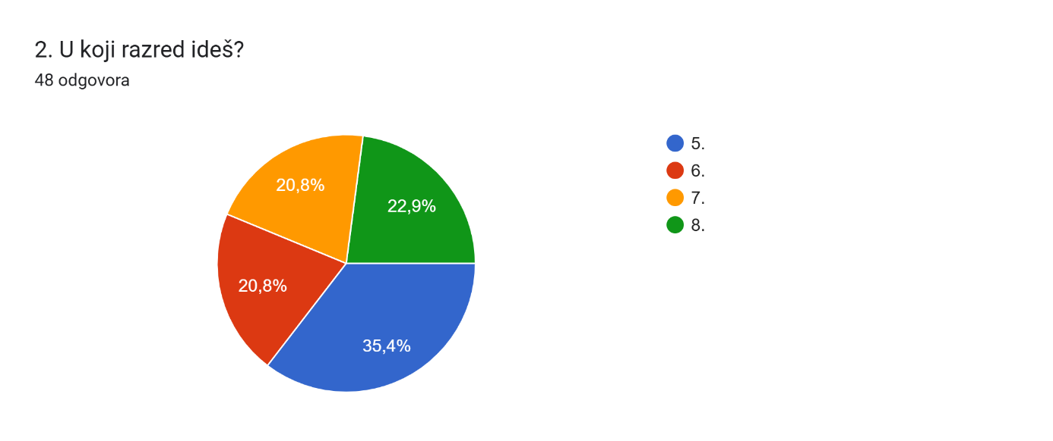

Grafikon 2: U koji razred ideš?

Izvor: originalno anketno istraživanje

Rezultati koji se odnose na pitanje „Kada pišeš poruke ili objave na internetu, koliko često paziš na pravopis?“ pokazuju da učenici, njih čak 27 (56,3 %) ponekad pazi, a uvijek njih 15 (31,3%), dok samo 6 učenika (12,5%) nikada ne paze na pravopis.
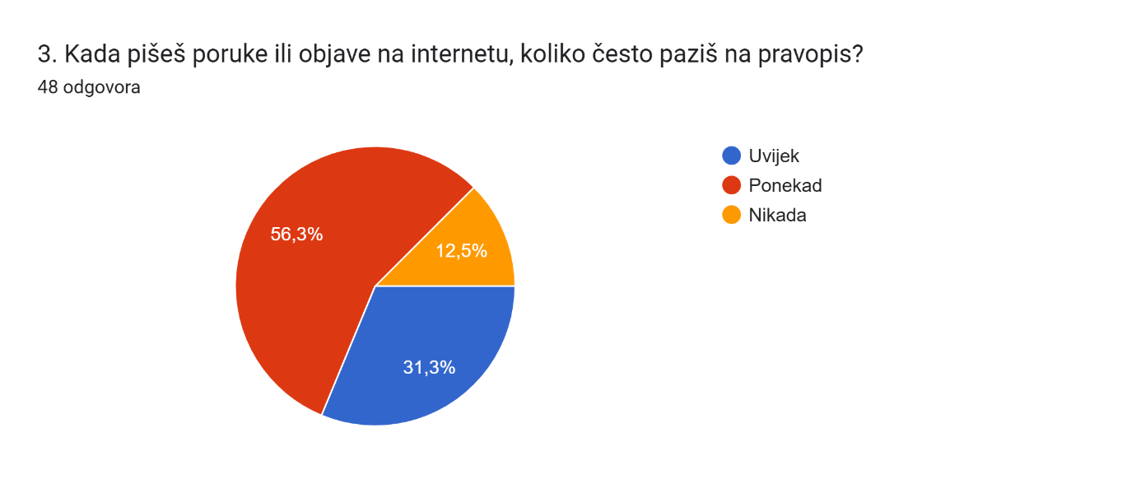

Grafikon 3: Kada pišeš poruke ili objave na internetu, koliko često paziš na pravopis?
Izvor: originalno anketno istraživanje

Na temelju rezultata ankete, učenici najviše u školi paze na pravopis i gramatiku prilikom pisanja zadaća ili pisanih ispita. Čak 91,7% učenika se izjasnilo da u tim situacijama najviše paze. Vrlo je malo onih koji kažu da ne paze nigdje posebno ili da paze i izvan škole (npr. na društvenim mrežama). To pokazuje instrumentalni pristup pravopisu: učenici ga povezuju s ocjenom i formalnim zadatcima, a ne s općom kulturom pisanja. U svakodnevnom dopisivanju pravila se opuštaju.
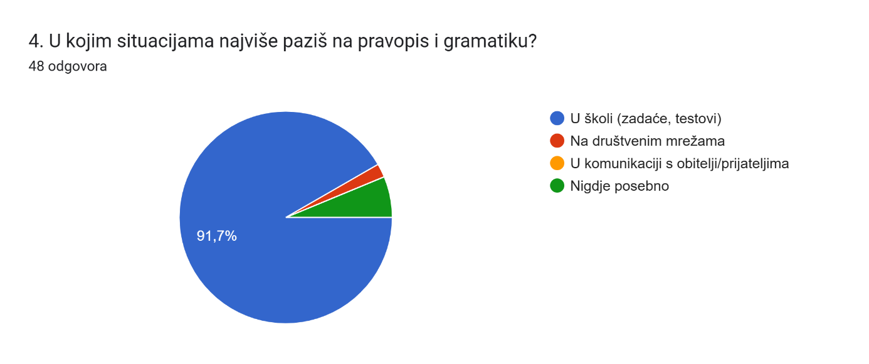

Grafikon 4: U kojim situacijama najviše paziš na pravopis i gramatiku?
Izvor: originalno anketno istraživanje

Većina učenika koristi skraćenice “ponekad” ili “često”, što znači da su one sastavni dio njihovog digitalnog jezika. Vrlo mali broj navodi da ih nikada ne koristi. Skraćenice se ne doživljavaju kao nešto “loše”, nego kao normalan, praktičan dio brze komunikacije. Međutim, činjenica da ih većina koristi samo povremeno pokazuje da ipak razlikuju situacije u kojima mogu i ne moraju “štedjeti” na riječima.
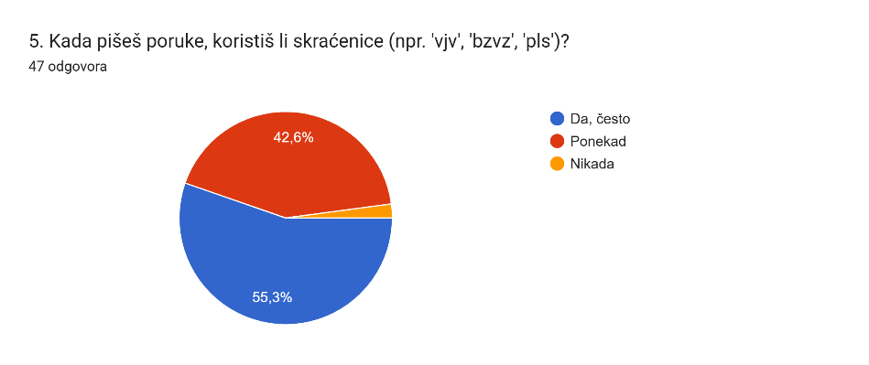
Grafikon 5: Kada pišeš poruke, koristiš li skraćenice (npr. „vjv“, „bzvz“, „pls“)?
Izvor: originalno anketno istraživanje

Na pitanje: Koristiš li dijalekt ili se služiš standardnim jezikom odgovori se uglavnom kreću između “najčešće standardni jezik” i “kombiniram oboje”, dok je čisto dijalekt rjeđi, ali ipak prisutan. To znači da učenici u digitalnoj komunikaciji njeguju mješavinu standarda i zavičajnog govora – dijalekt im je prirodan, ali su svjesni i standardnog oblika. U nekim odgovorima vidi se da je standard “poželjna norma”, ali dijalekt daje osjećaj bliskosti i pripadanja.

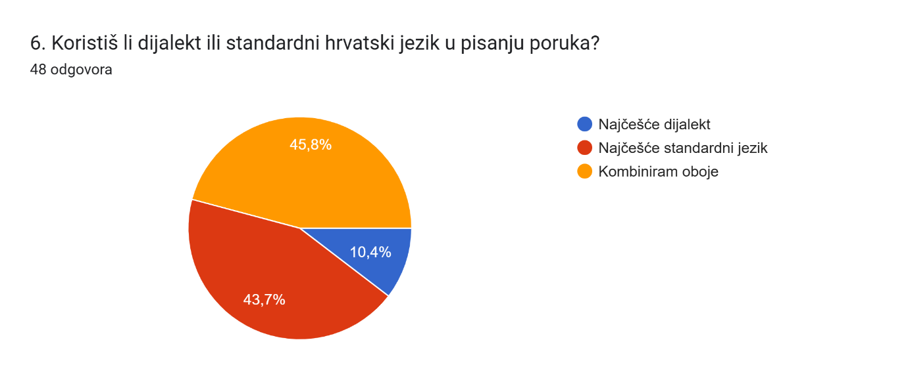

Grafikon 6: Koristiš li dijalekt ili standardni hrvatski jezik u pisanju poruka?
Izvor: originalno anketno istraživanje

18 učenika (37,5%) poneka du pisanju koriste engleske riječi ili izraze, njih 16 (33,3%) rijetko, a samo 3 učenika (6,3%) nikada ne koristi. To pokazuje snažan utjecaj engleskog jezika kroz igre, društvene mreže i YouTube. Engleske riječi nisu iznimka nego normalan dio izraza, osobito kod starijih učenika. Istovremeno, postoje i učenici koji ih svjesno izbjegavaju, što može upućivati na veću jezičnu osjetljivost.
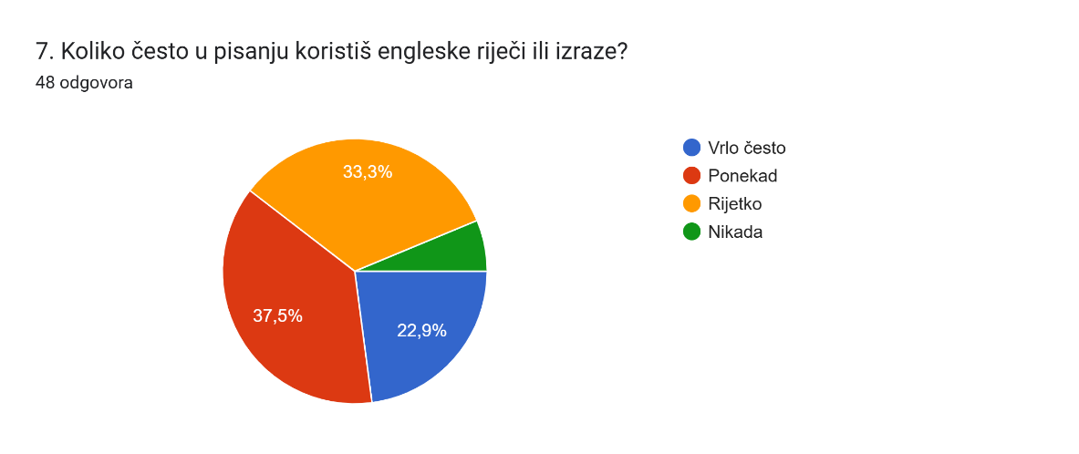

Grafikon 7: Koliko često u pisanju koristiš engleske riječi ili izraze?
Izvor: originalno anketo istraživanje
Rezultati koji se odnose na pitanje koju vrstu pogrešaka najčešće radiš u pisanju nisu iznenađujući. 30 učenika (62,5 %) najčešće radi pravopisne pogreške (č/ć, ije/je). Gramatičke pogreške (padeži, glagolska vremena) javljaju se također, ali rjeđe – učenici ih ipak primjećuju. Interpunkcijske pogreške spominje manji broj, što može značiti da ih ili rade manje ili ih teže uopće osvijeste. Nekoliko učenika kaže da “ne zna/ne obraća pažnju”, što pokazuje da dio njih nema jasnu sliku o vlastitim pogreškama.

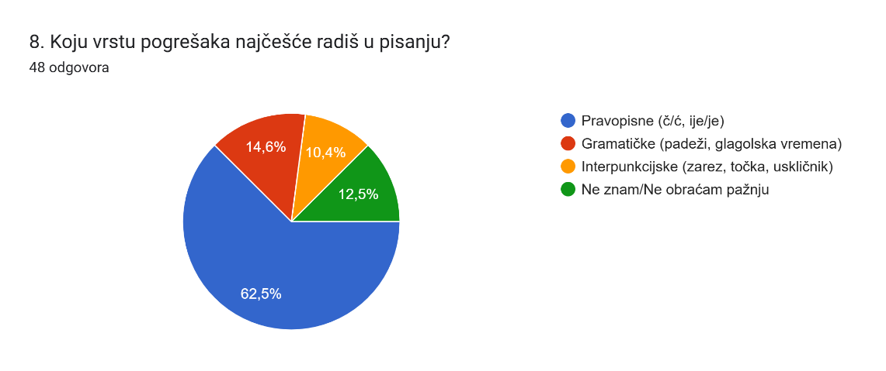

Grafikon 8: Koju vrstu pogrešaka najčešće radiš u pisanju?
Izvor: originalno anketno istraživanje

Na pitanje Kada pišeš poruke, koliko često izostavljaš velika početna slova i točke? dominira odgovor “ponekad”, ali ima i učenika koji to čine “uvijek”, kao i onih koji navode “nikada”. To znači da je neformalna interpunkcija normala pojava: većina si dopušta opuštenost, ali ne u svim situacijama. Oni koji nikada ne izostavljaju interpunkciju vjerojatno imaju internaliziran osjećaj da “dobar tekst mora biti ispravno napisan”, bez obzira na kanal.
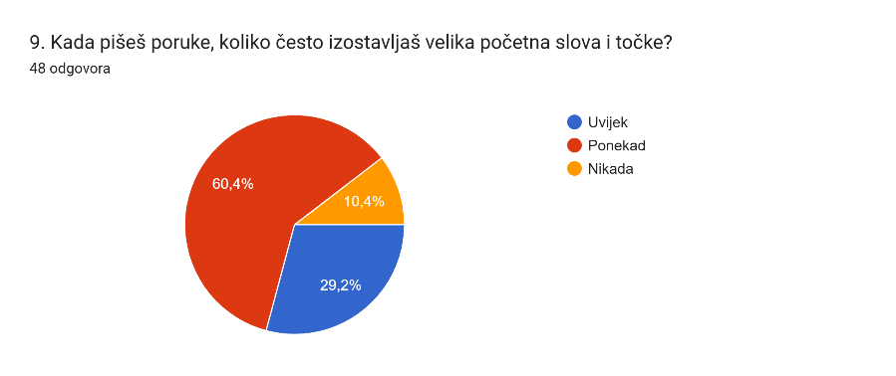

Grafikon 9: Kada pišeš poruke, koliko često izostavljaš velika početna slova i točke?
Izvor: originalno anketno istraživanje
Najveći broj učenika, njih 21 (43,8%) izjasnilo se da njihovo pisanje na internetu ne utječe na pisanje u školi. To znači da mnogi ne vide izravnu vezu između neformalnog i školskog pisanja, dok drugi osjećaju da im se navike prebacuju u zadaće i testove (npr. skraćenice, mala slova, izostanak dijakritika). Zanimljivo je da dio učenika svjestan utjecaja, ali ga i dalje ne pokušava u potpunosti kontrolirati.
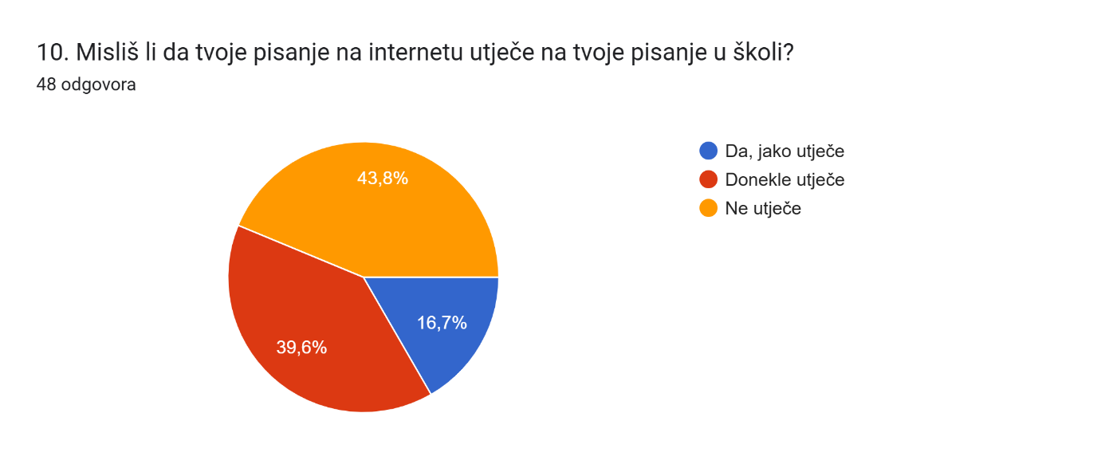

Grafikon 10: Misliš li da tvoje pisanje na internetu utječe na tvoje pisanje u školi?
Izvor: originalno anketno istraživanje
Veliki broj učenika, njih 35 (72,9 %) izjasnio se da su dobili lošiju ocjenu zbog pravopisnih ili gramatičkih pogrešaka dok nešto manji broj učenika, njih 13 (27,1%) izjasnilo se da nisu dobili slabiju ocjenu. Možemo pretpostaviti ili da pišu uredno ili da su zadatci bili takvi da su se pogreške manje strogo vrednovale. Sve zajedno pokazuje da pravopis i gramatika u školi nisu “ukras”, nego faktor koji stvarno utječe na uspjeh.
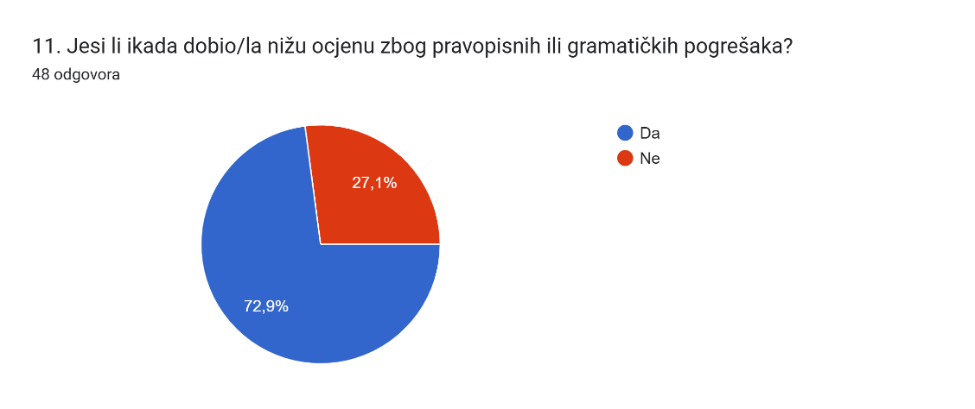
Grafikon 11: Jesi li ikada dobio/la nižu ocjenu zbog pravopisnih ili gramatičkih pogrešaka?
Izvor: originalno anketno istraživanje

Na pitanje koristiš li provjeru pravopisa (spell check) na mobitelu ili računalu
odgovori su prilično raznoliki: dio učenika kaže da spell check koristi “uvijek” ili “često”, ali dosta ih navodi “ponekad” ili čak “nikada”. To znači da mnogi imaju alat, ali ga ne koriste sustavno. Moguće je da dio djece ni ne zna točno kako radi, ili mu ne vjeruje (posebno kod hrvatskog). Zaključak: potencijal tehnologije za smanjenje pogrešaka postoji, ali nije dovoljno osviješten.

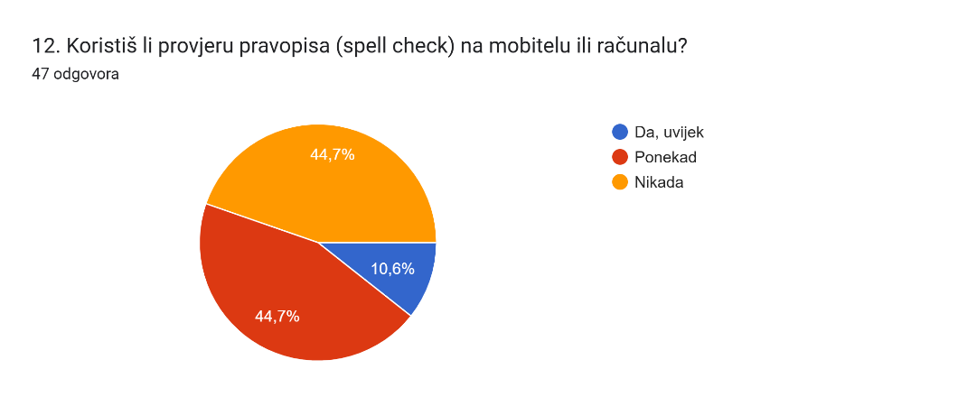

Grafikon 12. Koristiš li provjeru pravopisa (spell check) na mobitelu ili računalu?
Izvor: originalno anketno istraživanje
Većina učenika smatra da je jako važno i donekle važno pisati pravilno u porukama i na internetu. Vrlo malo učenika smatra da nije važno. To pokazuje da je normativna svijest ipak visoka: djeca znaju da je pravilno pisanje poželjno, čak i ako to u praksi ne provode dosljedno. Postoji mali razmak između njihovih stavova (“trebalo bi pisati pravilno”) i ponašanja (“ponekad pišem opušteno”).
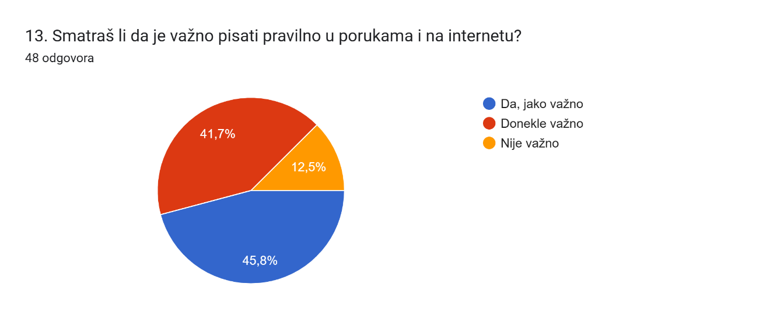

Grafikon 13: Smatraš li da je važno pisati pravilno u porukama i na internetu?
Izvor: originalno anketno istraživanje
Velikoj većini učenika ne smeta ili malo smeta kad im netko pošalje poruku s puno pravopisnih pogrešaka. Opći dojam je da su učenici prilično tolerantni, ali ipak povezuju pisanje s nekakvim dojmom o sugovorniku. To je važna točka za raspravu: kakvu sliku o sebi ostavljamo jezikom?
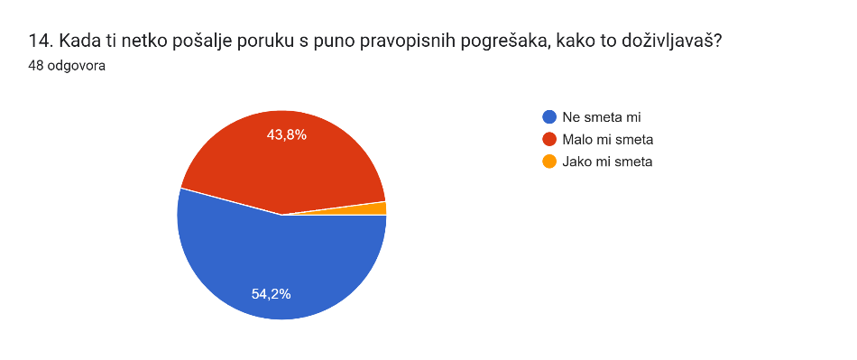

Grafikon 14: Kada ti netko pošalje poruku s puno pravopisnih pogrešaka, kako to doživljavaš?
Izvor: originalno anketno istraživanje
27 učenika (56,3%) izjasnilo se da je pokušalo namjerno pisati što pravilnije u porukama da bi vježbali pravopis, a njih 21 (43,8%) izjasnilo se da nisu to radili. Ovdje se otvara lijep prostor za pedagoški rad: pokazati da i chat može biti “vježbenica” za jezik.

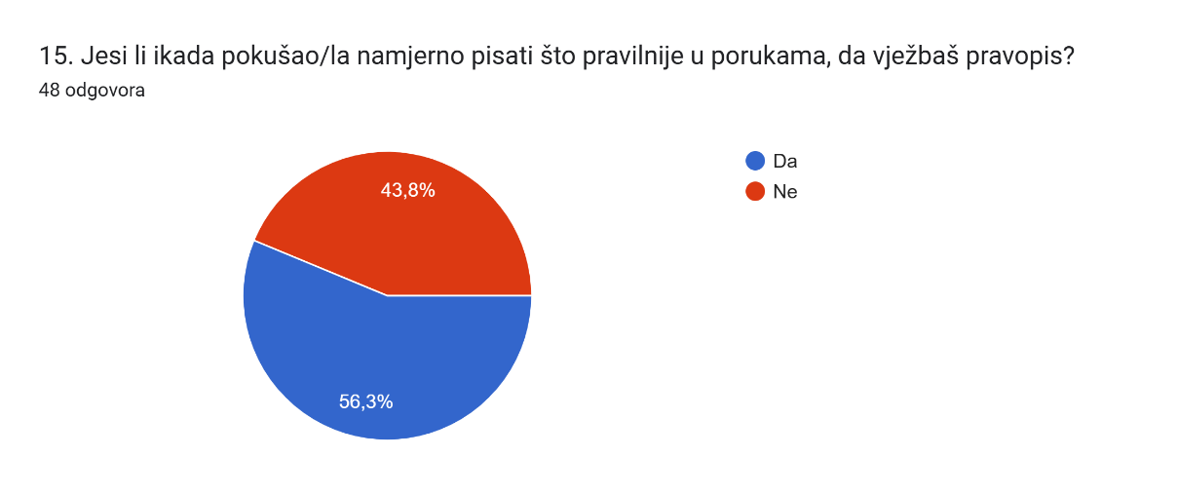

Grafikon 15: Jesi li ikada pokušao/la namjerno pisati što pravilnije u porukama, da vježbaš pravopis?
Izvor: originalno anketno istraživanje
Pozitivan je podatak da je 30 učenika (62,5%) učenika odgovorilo da ih na pogreške u pisanju najčešće upozorava učitelj/ica, zatim “roditelji”, a tek rijetko “prijatelji” ili “nitko”. To znači da je škola glavni korektivni faktor, a roditelji važan, ali ipak sekundaran. Vrlo je malo vršnjačke povratne informacije – djeca uglavnom ne ispravljaju jedni druge. To može objasniti zašto se neke pogrešne navike dugo zadržavaju u neformalnom pisanju.
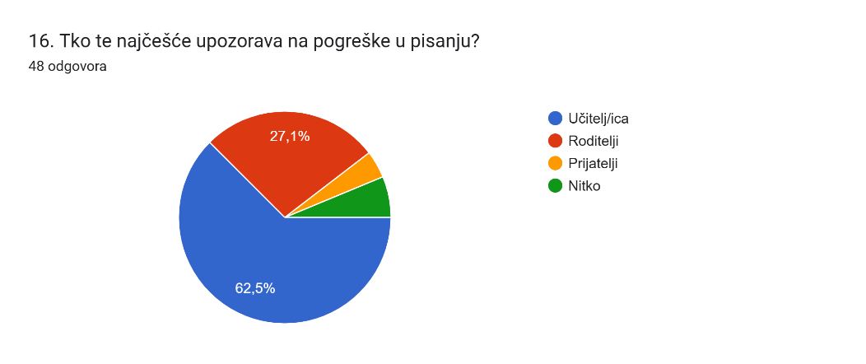

Grafikon 16: Tko te najčešće upozorava na pogreške u pisanju?
Izvor: originalno anketno istraživanje
Gotovo polovica učenika (53, 2%) dnevno provede manje od jednog sata u pisanju poruka (chat, društvene mreže…). Manji dio navodi “3–4 sata”, a tek pojedinci “više od 4 sata”. To znači da pisanje poruka jest svakodnevna aktivnost, ali kod većine još uvijek nije ekstremno vremenski zahtjevna. Oni koji provode 3 ili više sati dnevno potencijalno su najizloženiji utjecaju digitalnih jezičnih navika na školsko pisanje.

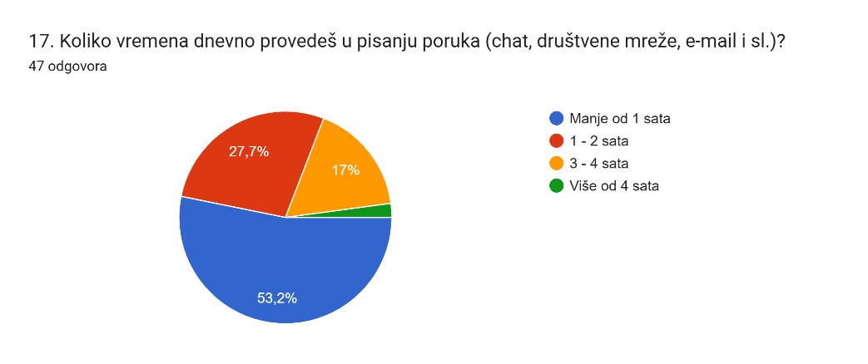

Grafikon 17: Koliko vremena dnevno provedeš u pisanju poruka (chat, društvene mreže, e-mail i sl.)?
Izvor: originalno anketno istraživanje

Emojije većina učenika koristi “ponekad” ili “vrlo često”, a dio čak i “uvijek”. Vrlo malo ih kaže da ih nikada ne koristi. To pokazuje da su emojiji postali standardni dio komunikacije, često i zamjena za riječi ili cijele rečenice (npr. 😢 umjesto “tužan sam”). S jezičnog gledišta to znači da se dio verbalnog izraza prenosi u vizualne simbole, što utječe i na stil i na količinu napisanog teksta.
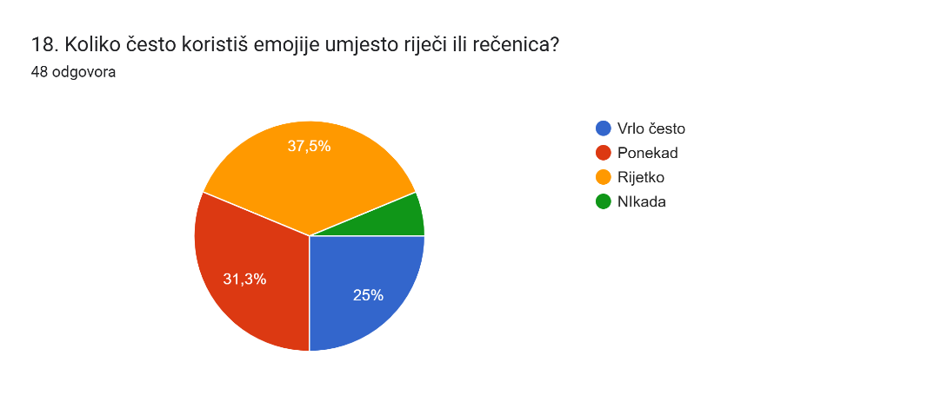

Grafikon 18: Koliko često koristiš emojije umjesto riječi ili rečenica?
Izvor: originalno anketno istraživanje
Više od polovice učenika (68,8%) ponekad pregledava ili ispravlja poruke prije nego ih pošalju. o znači da postoji osnovna razina samokontrole: učenici barem povremeno prelete što su napisali. Oni koji “uvijek” provjeravaju vjerojatno su i u pisanju u školi pažljiviji, dok učenici koji nikada ne provjeravaju mogu lakše “prenijeti” nehaj i u školske zadatke. Ovdje se lijepo vidi razlika između impulzivnog i promišljenijeg stila.
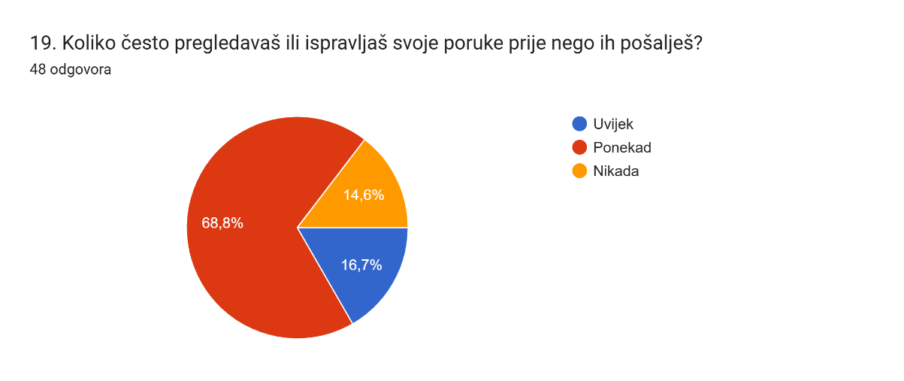
Grafikon 19: Koliko često pregledavaš ili ispravljaš svoje poruke prije nego ih pošalješ?
Izvor: originalno anketno istraživanje

Na pitanje: Bi li volio/voljela da se u školi više uči o pravilnom pisanju na internetu i društvenim mrežama odgovori se raspoređuju između “da” i “možda”, dok je “ne” najrjeđi odgovor. To znači da većina učenika barem donekle vidi smisao u takvom sadržaju. Dio bi rado imao više konkretnih uputa i primjera (npr. kako pisati e-mail, kako formulirati pristojnu poruku, što je primjereno u različitim situacijama). Oni koji odgovaraju “možda” vjerojatno nisu protiv, ali im tema još nije dovoljno jasna ili privlačna. Ukupni zaključak: postoji otvorenost i potreba za sustavnijim radom na digitalnoj pismenosti.
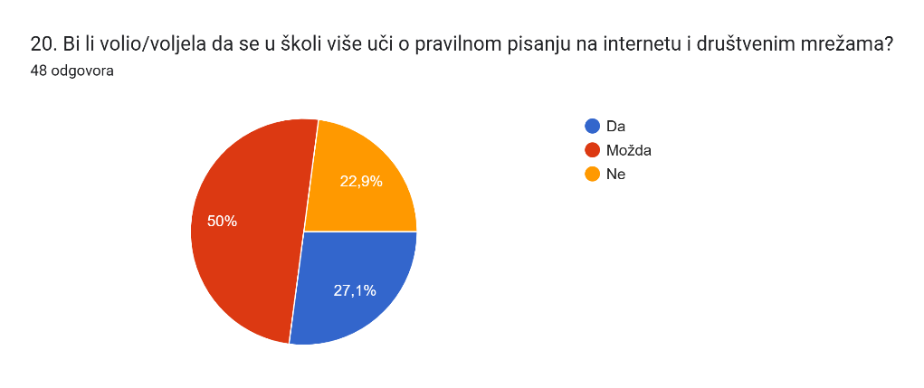

Grafikon 20: Bi li volio/voljela da se u školi više uči o pravilnom pisanju na internetu i društvenim mrežama?
Izvor: originalno anketno istraživanje

5. Zaključak
Rezultati istraživanja pokazuju da je digitalna komunikacija sastavni dio svakodnevice učenika viših razreda osnovne škole te snažno utječe na njihove jezične navike. Učenici jasno razlikuju “školski” jezik od onoga koji koriste na internetu: u školi nastoje pisati pravilnije, dok u porukama češće koriste skraćenice, engleske izraze, dijalekt, emojije te izostavljaju interpunkciju i velika slova. Ipak, većina povremeno pazi na pravopis i svjesna je vlastitih pogrešaka.
Pravilno pisanje povezuju ponajprije sa školom, a učitelje navode kao osobe koje ih najčešće upozoravaju na pogreške. Roditelji imaju manju, ali prisutnu ulogu, dok vršnjaci rijetko daju povratnu informaciju. Iako mnogi koriste spell check, ne provjeravaju uvijek svoje poruke prije slanja, što pokazuje da brzina i spontanost dominiraju digitalnom komunikacijom. Dio učenika priznaje da im se navike s interneta povremeno “prelijevaju” u školske zadatke, što potvrđuje da digitalno pisanje ima stvaran utjecaj na njihovu pismenost. Istovremeno, većina smatra da je važno barem donekle pravilno pisati i na internetu, a mnogi bi željeli da se u školi više radi na pravilnom i primjerenom pisanju u digitalnom okruženju. Ukupno gledajući, učenici jezik doživljavaju fleksibilno i prilagođavaju ga situaciji, ali i pokazuju spremnost za učenje i osvješćivanje pravilnih jezičnih navika. Rezultati upućuju na važnost uključivanja digitalne pismenosti u nastavu hrvatskog jezika kako bi se učenike usmjerilo prema jasnijem, pravilnijem i odgovornijem pisanju u svim komunikacijskim kontekstima.

5. Conclusion
The results of the research show that digital communication is an integral part of the everyday lives of upper elementary school students and strongly influences their language habits. Students clearly distinguish between “school” language and the one they use on the Internet: at school they try to write more correctly, while in messages they more often use abbreviations, English expressions, dialect, emojis and omit punctuation and capital letters. However, most occasionally pay attention to spelling and are aware of their own mistakes.
Correct writing is primarily associated with school, and teachers are cited as the people who most often warn them about mistakes. Parents have a smaller but present role, while peers rarely provide feedback. Although many use spell check, they do not always check their messages before sending, which shows that speed and spontaneity dominate digital communication.

Some students admit that their Internet habits occasionally “spill over” into school assignments, which confirms that digital writing has a real impact on their literacy. At the same time, most believe that it is important to write at least somewhat correctly online, and many would like to see more work on correct and appropriate writing in the digital environment in schools. Overall, students experience language flexibly and adapt it to the situation, but also show a willingness to learn and become aware of correct language habits. The results indicate the importance of including digital literacy in Croatian language teaching in order to guide students towards clearer, more correct and more responsible writing in all communication contexts.

6. Literatura

- Bekić, J., & Kanižaj, I. (2022). Mladi, mediji i čitanje: kako medijska svakodnevica utječe na čitateljske navike? Medijska istraživanja, 28(2), 55–74.
- Bežen, A. (2010). Metodika nastave hrvatskoga jezika. Zagreb: Školska knjiga.
- Čudina-Obradović, M. (2015). Čitanje i čitateljske kompetencije učenika. Zagreb: Školska knjiga.
- Ministarstvo znanosti i obrazovanja RH. (2021). Nacionalni kurikulum za nastavni predmet Hrvatski jezik. Zagreb: MZO.
- Petrušić, A. (2019). Lektira u osnovnoj školi: izazovi i mogućnosti. Napredak, 160(2), 145–158.
- Šuvaković, U. (2016). Jezična kultura i pismenost u digitalnom okruženju. Osijek: Filozofski fakultet.
- Uzelac, A. (2017). Digitalna čitljivost: knjiga, čitanje i publika u mrežnom okruženju. Zagreb: Institut za etnologiju i folkloristiku.
- Vulić, P. (2018). Digitalni mediji i razvoj pismenosti učenika. Split: Filozofski fakultet Sveučilišta u Splitu.
- Zovko, E. (2020). Čitateljske navike djece i mladih u digitalnom dobu. Hrvatski časopis za odgoj i obrazovanje, 22(1), 113–130.

